周测培优卷12
数学广角——找次品的推理能力检测卷
一、我会填。(每空3分，共21分)
1．为了用尽可能少的次数找出次品，你会对待测物品进行分组吗？
待测物品个数 | 首次分成
6 | (2，2，2)
15
19
25
2．在11颗螺丝钉中，有1颗是次品，它的外形与其他的一样，次品稍重一些，如果用天平称，至少称( )次才能保证找出次品。
3. 在10个零件里有1个是次品(次品重一些)，用天平称，至少称( )次就一定能找出次品。
4．有5个零件，其中只有1个是次品，质量轻一些，根据下图可以推断出( )号零件一定是正品。
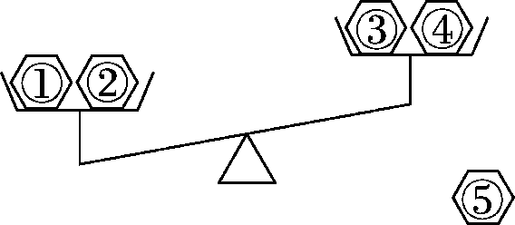
5．有27袋薯片，有1袋质量轻些，其他无任何差别，如果用天平称，至少称( )次就能保证找到这袋质量轻些的薯片。

二、我会辨。(对的画“√”，错的画“×”)(每题3分，共9分)
1．有9个外形完全相同的羽毛球，其中8个是正品，1个次品稍轻些。如果用天平称，至少称3次能找出这个次品。 ( )
2．一箱糖果中有一袋次品(次品过期了轻些)，如果至少称2次就能保证找出这袋次品，那么这箱糖果可能有4～9袋。 ( )
3．有17瓶同品牌的矿泉水，其中16瓶质量相同，有1瓶不合格(轻些)。如果在天平的两端各放8瓶矿泉水，那么称一次不可能找到不合格产品。 ( )
三、我会选。(每题3分，共9分)
1．在一批外表相同的零件里混入了一个次品(次品轻一些)，如果能用天平称量的方法找出这个次品，最好的方法是先把这批零件尽可能平均分成( )份，然后再称。
A．2 B．3 C．4 D．5
2．在21瓶口香糖中，20瓶的质量相同，只有1瓶比其他瓶少4粒，如果要确保找出轻的那一瓶口香糖，至少需要用天平称( )次。
A．2 B．3 C．4 D．1
3．有12箱桃子，其中11箱质量相同，有1箱质量不足，至少称( )次保证一定能找出质量不足的这箱桃子。
A．3 B．2 C．4 D．5

四、我会按要求正确解答。(共21分)
1．完成简易图。(12分)
用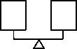分别表示出找7个乒乓球中的次品(轻一些)的过程。
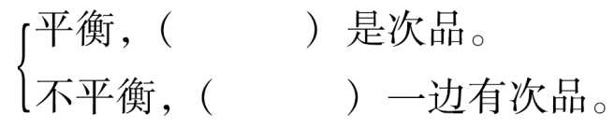
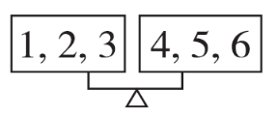

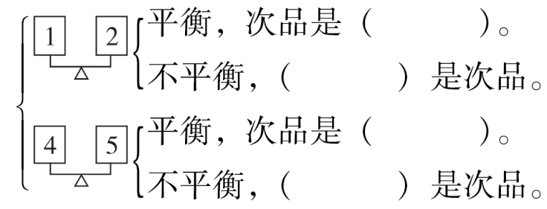

2．你会独立用简易图找出“次品”吗？(9分)
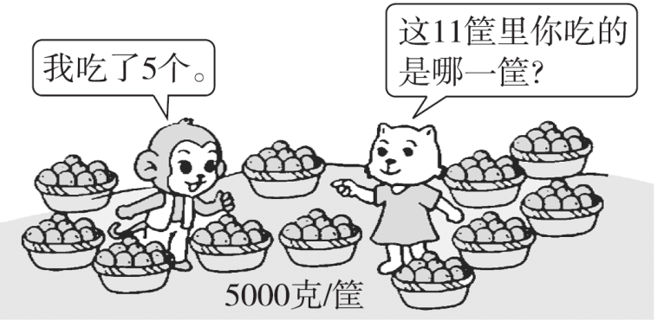
如果用天平称，至少称几次可以保证找出被吃了5个的那一筐？请写出主要过程。

五、走进生活，找出“次品”。(每题8分，共40分)
1．下面这盒乒乓球有一个不合格，不合格的轻一些，用天平至少要称几次才能保证找出这个不合格的乒乓球？
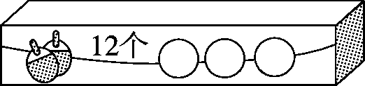

2．爸爸买了5个布丁，其中4个都是150 g，另有1个是155 g。用天平称，至少称几次一定能找出重155 g的那个布丁？
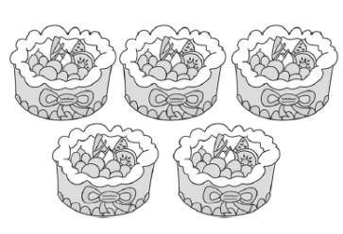

3．国王要把两个质量相同的王冠和一个质量不同的王冠(形状大小一样)分给三个儿子。但不知道质量不同的王冠比其他两个王冠轻一些还是重一些。用天平至少称几次可以保证找出质量不同的王冠？
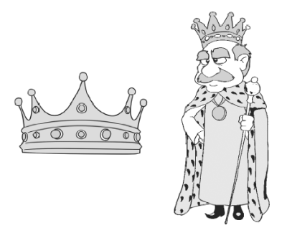
4．小玲和妈妈今年的年龄和是30岁，五年后妈妈比小玲大24岁，今年妈妈多少岁？小玲多少岁？

5． 妈妈去超市买回几袋质量相同的香辣酱，回家后发现有一袋漏了，但又不知道是哪袋。聪聪用天平称3次就帮妈妈找到了漏的那袋。你认为妈妈至少买了几袋香辣酱？最多呢？

答案
一、1.
待测物品个数 | 首次分成
6 | (2，2，2)
15 | (5，5，5)
19 | (6，6，7)
25 | (8，8，9)
2．3 3．3 4．①②⑤ 5．3
二、1.× 2.√ 3.×
三、1.B 2.B 3.A
四、1．7 轻的 3 轻的 6 轻的
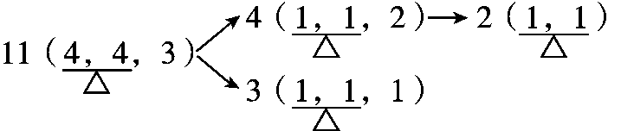
2．

答：至少称3次可以保证找出被吃了5个的那一筐。
五、1．3²＋1＝10(个) 3³＝27(个) 10＜12＜27
答：用天平至少要称3次才能保证找出这个不合格的乒乓球。
[点拨] 只要待测物品数量介于3^{n－1}＋1～3^{n}之间，则最多只需要测n次就能保证找出次品。

2．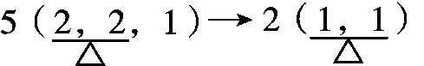
答：至少称2次一定能找出重155 g的那个布丁。
[点拨] 首先从5个布丁里任取4个，平均分成2份，分别放在天平的两端，若天平平衡，则未取的布丁就是155 g；若天平不平衡，把重的一端的两个布丁分别放在天平两端，比较重的布丁就是155 g。
3．答：把这三个王冠分别记为①、②、③，先称①、②，如果平衡，则③为质量不同的王冠；如果不平衡，再称①、③或③、②，就能找出质量不同的王冠。所以用天平至少称2次可以保证找出质量不同的王冠。
4．妈妈：(24＋30)÷2＝27(岁)
小玲：30－27＝3(岁)
答：今年妈妈27岁，小玲3岁。
[点拨] “五年后妈妈比小玲大24岁”这个条件可转化成“今年妈妈比小玲大24岁”，这道题就变成了“和差问题”。
5．3²＋1＝10(袋)
3³＝27(袋)
答：妈妈至少买了10袋香辣酱，最多买了27袋香辣酱。
[点拨] 只要待测物品数量介于3^{n－1}＋1～3^{n}之间，则最多只需要测n次就能保证找出次品。由此逆推即可解答。

